Movimentar Ordem de Serviço - Aba Consultar OS
Esta funcionalidade permite consultar OS pendentes e encerradas, referente a comandos de conta em cobrança por empresa prestadora de serviço, através do caminho: GSAN > Cobrança > Cobrança por Resultado > Consultar Comandos de Conta em Cobrança por Empresa.
O sistema exibe a tela em quatro “Abas”. Para ver maiores detalhes, clique no link abaixo:
- Emitir OS
- Gerar OS
- Encerrar OS
- Consultar OS
Informe os dados para o sistema realizar os filtros referentes as Ordens de Serviços (OS) que deseja entre as “Pendentes”, “Encerradas”, ou “Todas”, e, em seguida, clique no botão .
O sistema permite emitir dois tipos de relatórios: Sintético e Analítico.
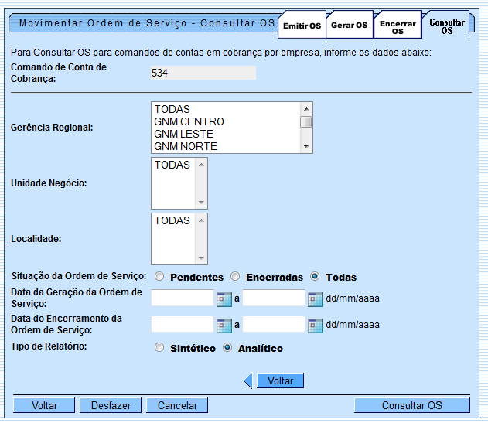

Preenchimento dos Campos
Campo | Orientações para Preenchimento
Comando de Conta de Cobrança | Exibido pelo sistema e não permite alteração.
Gerência Regional | Selecione uma das opções disponibilizadas pelo sistema.
Unidade de Negócio | Selecione uma das opções disponibilizadas pelo sistema.  A Unidade de Negócio está vinculada à Gerência Regional selecionada.
Localidade | Selecione uma das opções disponibilizadas pelo sistema.  A Localidade está vinculada à Unidade de Negócio selecionada.
Situação da Ordem de Serviço | Marque uma das opções:  * “Pendentes” - Serão filtradas as OS pendentes para geração do relatório.  * “Encerradas” - Serão filtradas as OS encerradas para geração do relatório.  * “Todas” - Esta opção filtra todas as OS pendentes e encerradas para geração do relatório.
Data da Geração da Ordem de Serviço | Informe o intervalo de datas a serem consideradas pelo filtro no formato dd/mm/aaaa (dia, mês, ano), ou clique no botão , link Pesquisar Data - Calendário, para selecionar a data desejada.  Caso o período de geração não seja informado para o filtro, o sistema considera a data de inicio do comando de cobrança e a data de encerramento (caso já esteja encerrada), ou a data corrente (caso não esteja encerrada).
Data do Encerramento da Ordem de Serviço | Informe o intervalo de datas a serem consideradas pelo filtro no formato dd/mm/aaaa (dia, mês, ano), ou clique no botão , link Pesquisar Data - Calendário, para selecionar a data desejada.
Tipo de Relatório | Selecione a opção Sintético ou Analítico, em seguida, clique no botão para comandar a geração do relatório desejado, conforme modelos abaixo.
*MODELO DO RELATÓRIO - SINTÉTICO*
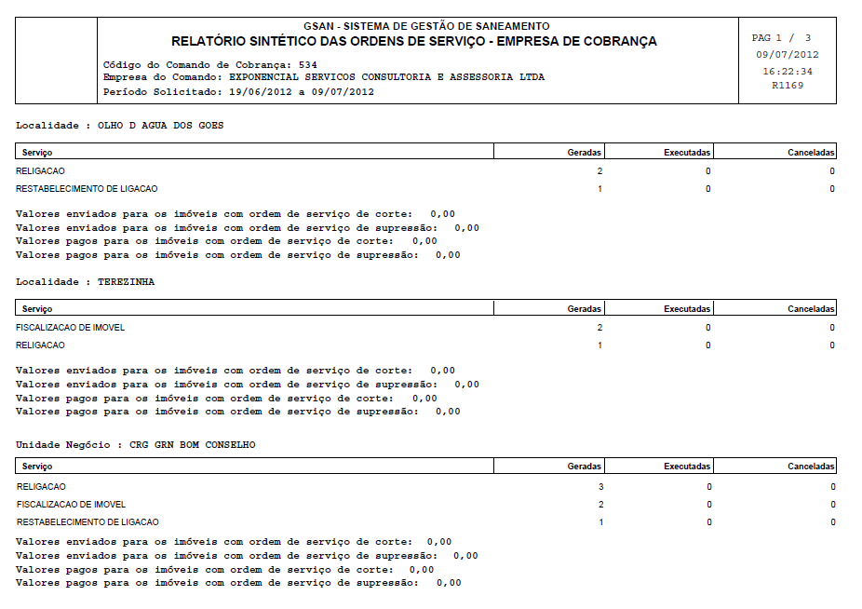

*MODELO DO RELATÓRIO - ANALÍTICO*
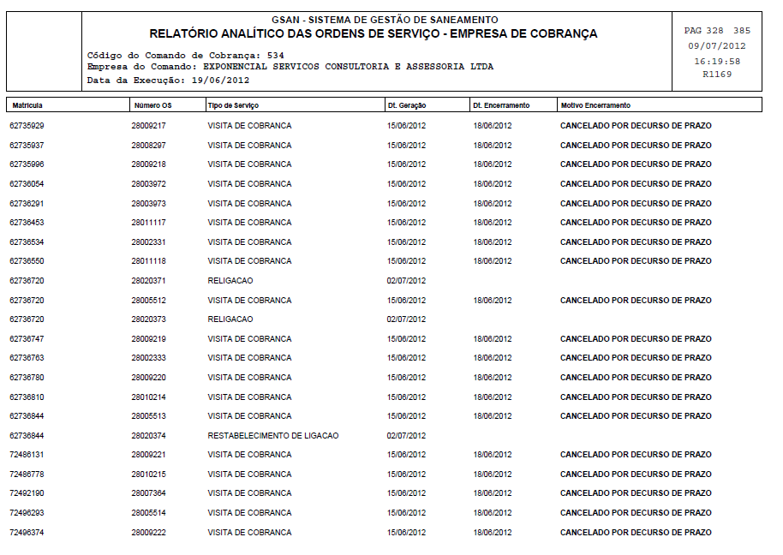

Funcionalidade dos Botões
Botão | Descrição da Funcionalidade
 | Ao clicar neste botão, o sistema permite selecionar uma data desejada, link Pesquisar Data - Calendário.
 | Ao clicar neste botão, o sistema permite voltar a aba anterior.
 | Ao clicar neste botão, o sistema permite voltar a tela anterior.
 | Ao clicar neste botão, o sistema permite desfazer o último procedimento comandado.
 | Ao clicar neste botão, o sistema cancela a operação e retorna a tela principal.
 | Ao clicar neste botão, o sistema comanda a geração do relatório de consulta de Ordem de Serviço.
Clique aqui para retornar ao Menu Principal do GSAN

